Правила поведения на улице
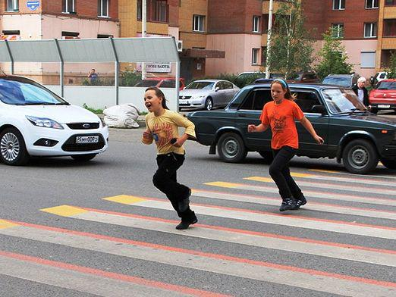
Каждый родитель обязательно должен знать правила поведения детей на улице и обучить им своего ребенка. Это является залогом его безопасности.

Правила поведения при переходе улицы
Переходить улицу можно только на зеленый сигнал светофора и в разрешенном месте. Такие места обозначаются знаком «Пешеходный переход» или дорожной разметкой «зебра». Также можно воспользоваться подземным переходом и пешеходными мостиками. В случае, когда в зоне видимости нет наземного или подземного пешеходного перехода, передвигаться необходимо перпендикулярно проезжей части, размеренным шагом и убедившись в собственной безопасности. На перекрёстках дорогу следует переходить по линии тротуаров или обочин.
Проезжую часть дороги следует переходить только на зеленый сигнал светофора. Начать переход можно, только убедившись, что весь транспорт остановился. Независимо от того, переходите вы улицу с одно- или двусторонним движением, всегда нужно смотреть как влево, так и вправо. Дойдя до середины дороги, необходимо посмотреть налево, затем направо и только после этого можно снова продолжить движение. Переходя улицу или дорогу с велосипедом, необходимо сойти с него и вести его за руль. Скейтборд нужно нести в руках.

Правила поведения на остановках
Правила поведения на улице также предполагают нормы поведения на транспортных остановках. Транспортное средство следует ожидать только в специальных местах, которые обозначаются знаком «Остановка автобуса (трамвая, троллейбуса)». Особенно важно уметь правильно подходить к трамваю и выходить из него. Подходить к трамваю можно, только убедившись, что машины, которые следуют в попутном с трамваем направлении, полностью остановились. При выходе из трамвая необходимо спуститься на нижнюю ступеньку и посмотреть направо и налево, убедившись, что автомобили остановились, выйти из него.

Правила поведения в транспорте
В незаполненном или пустом автобусе следует садиться ближе к водителю. Не стоит оставлять свои вещи без присмотра, а также отвлекаться и засыпать во время движения. Садиться и выходить из транспорта можно только после его полной остановки. Находясь в общественном транспорте, нужно стоять лицом в сторону движения либо вполоборота. Не нужно стоять около дверей, а также высовываться из окон движущегося транспорта. Следует запомнить, что стоящий троллейбус или автобус следует обходить сзади, трамвай - спереди.

Как вести себя в малолюдных местах ночью
Эти правила поведения на улице помогут избежать разбойного нападения, которые участились в последнее время. По возможности нужно избегать прогулок в одиночестве в малолюдных местах, особенно в темное время суток. Возвращаясь домой в вечернее время, необходимо снять все украшения и прикрыть обнаженные участки тела. Также следует избегать и неприятных ситуаций. Не нужно отвечать и поддаваться на провокации. Старайтесь выбирать для передвижения хорошо освещенные и оживленные улицы. Избегайте кратчайших путей. Не ходите через парки, спортивные площадки, пустыри и пустые автостоянки. Необходимо держать с людьми определенную дистанцию. Также не стоит проходить слишком близко от подъездов и подворотен. Нужно всегда быть готовым изменить направление движения в случае возникновения опасности или появления подозрительной личности.

Правила поведения на улице зимой
В зимнее время года, а также во время таяния снега необходимо передвигаться по тротуару как можно дальше от проезжей части. При этом не нужно приближаться слишком близко к стенам домов, поскольку существует возможность падения с крыши снега и сосулек. Передвигаться по гололеду нужно не спеша, делая плавные движения. Во время падения необходимо сгруппироваться, прижаться подбородком к груди, руки согнуть в локтях и прижать к телу. Необходимо постараться упасть на бок, это поможет избежать ушибов и переломов. С наступлением зимы особую опасность представляют автомобили. При переходе через дорогу следует учитывать, что машина не может остановиться моментально, особенно зимой, когда ее тормозной путь увеличивается в несколько раз.

Как вести себя на водоемах
Правила поведения учащихся на улице в зимнее время года включают в себя и информацию о том, как нужно вести себя на водоемах. Зимой многие водоемы покрываются льдом. Это является источником серьезной опасности, поскольку существует высокий риск провалиться под лед. Поэтому необходимо знать и соблюдать правила безопасного поведения на улице, а особенно на водоемах в зимнее время года:
- Нужно опасаться льда, имеющего желтый оттенок. Самый надежный лед имеет зеленоватый или синеватый оттенок.
- Очень опасными являются участки льда в местах впадения ручьев и рек, а также на крутых изгибах русла и у крутых берегов.
- Наибольшую опасность представляют места, где поверх льда выступает вода, как правило, это свидетельствуют о наличии промоины.
- Передвигаться по водоему следует при хорошей видимости в светлое время суток.
- Передвигаясь по льду в группе людей, необходимо соблюдать дистанцию около 5 м. В случае наличия рюкзака нужно продумать возможность быстрого освобождения от него. Для этого лучше всего нести рюкзак на одном плече.
- Провалившись под лед, следует соблюдать спокойствие, облокотиться на лед и перенести на него одну ногу. После этого нужно вытащить вторую ногу, перекатиться на лед и очень аккуратно переместиться ползком в другую сторону от опасного места.
Ни в коем случае не стоит отпускать детей самостоятельно играть на льду, поскольку они не будут с точность соблюдать всех правил безопасного поведения, что может привести к плачевным результатам. Также не стоит переоценивать свои возможности и взрослым, вышедшим на прогулку после веселого праздника, для того, чтобы он не обернулся трагедией. Будьте всегда очень осторожны со льдом, так как никто не может знать точно, прочен ли он.
Отделение надзорной деятельности по Баганскому району

